文件柜、办公台等家具采购项目家具配置方案
GY26-0618-0023 临床药物试验机构家具

1.卡位办公台及边柜
1.1办公台，四套
配置：320款屏风、独立办公台、三抽柜、带轮主机架
材料：E0级或以上木纹色实木颗粒板，面板、侧脚板厚度为≥25mm，层板、侧板、背板、抽面厚度为≥16mm
规格：1200W*600D*1200H（桌面高750）
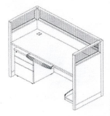
1.2边柜，四个
配置：主柜（按需设置门或抽屉）+活动层板
材料：E0级或以上木纹色实木颗粒板，厚度：面板、活动层板厚度为≥25mm，侧板、底板、门板、抽面厚度为≥16mm
规格：1000W*420D*600H
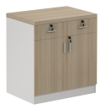
2.矮柜
2.1矮柜，一组
配置：主柜（按需设置门或抽屉）+活动层板
材料：E0级或以上木纹色实木颗粒板，厚度：面板、活动层板厚度为≥25mm，侧板、底板、门板、抽面厚度为≥16mm
规格：1800W*440D*1000H
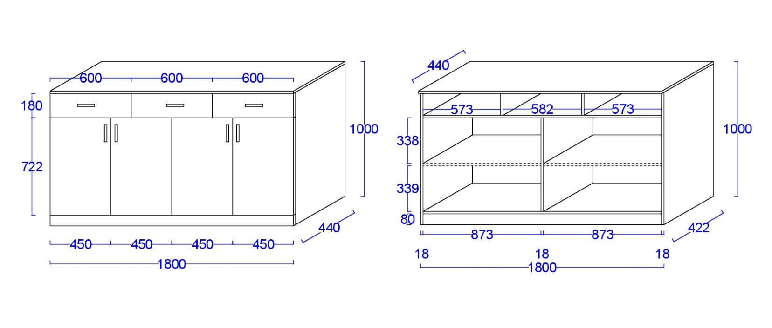
3. 培训条桌
3.1培训条桌,四张
配置：台面+折叠脚架
材料：E0级或以上木纹色实木颗粒板，面板厚度为≥25mm
规格1200W*400D*H750
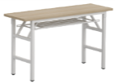
4. 钢制文件柜
4.1小钢制文件柜，二十个
配置：主柜
材料：冷轧钢板，侧板、门板、顶板、底板、层板用国标0.8mm； 3、加强管料用国标1.0mm
规格：880W*400D*330H
